

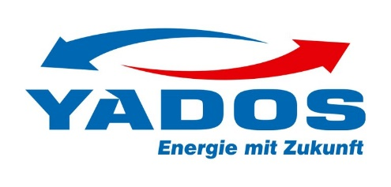
Themen für studentische Arbeiten in Kooperation
mit der Yados GmbH

Begleitung der Inbetriebsetzungsphase der neu gebauten Yados Green Factory
Im Rahmen der studentischen Arbeit wird die Inbetriebsetzungsphase und die Überführung in den Regelbetrieb der neu errichteten Energiezentrale für die Versorgung der Yados-Firmenzentrale untersucht. Dies umfasst die Dokumentation und Überprüfung der zugesicherten Eigenschaften der Anlagenkomponenten sowie der praktische Betrieb eines lokalen Wärmenetzes der 5. Generation. In diesem Zusammenhang sind die einzelnen Anlagenbestandteile sowie das Gesamtsystem energetisch zu Bilanzieren und zu bewerten sowie die jeweiligen Messunsicherheiten zu ermitteln. Mit dem Ziel der Optimierung des Einsatzes unterschiedlicher Betriebsweisen sind hierzu unterschiedliche Versuchsfahrten während des Probebetriebs durchzuführen, auszuwerten und zu protokollieren.

Konzept zur Erweiterung der Anlagensteuerung in der Yados Green Factory
Die Yados-Firmenzentrale wurde im Jahr 2024 umfangreich erweitert und mit einer komplexen Energiezentrale, bestehend aus LW/SW/WW-Wärmepumpen, BHKW-Anlagen, Gaskesseln, Photovoltaik und Pufferspeicher ausgestattet. Im Rahmen der studentischen Arbeit ist das Konzept für die Anlagensteuerung im Hinblick auf unterschiedliche Betriebsweisen in Abhängigkeit der Nutzung und äußeren Randbedingungen zu überprüfen sowie zu erweitern. Dies umfasst die Entwicklung von Energiefahrplänen das Gesamtsystem (bestehen aus den einzelnen Anlagenkomponenten) anhand historischer Daten. Hierzu sind unterschiedliche Verfahren sowie der Einsatz von KI-Methoden zu untersuchen. Die jeweiligen Vorteile und Nachteile für die Einbindung KI-Methoden und konventionellen Verfahren sind gegenüberzustellen.

Entwicklung eines Versorgungskonzepts mit lokal erzeugtem H₂ und PtH
Die Yados-Firmenzentrale wurde im Jahr 2024 umfangreich erweitert und mit einer komplexen Energiezentrale, bestehend aus LW/SW/WW-Wärmepumpen, BHKW-Anlagen, Gaskesseln, Photovoltaik und Pufferspeicher ausgestattet. Im Rahmen der studentischen soll das bestehende Energieversorgungskonzept um zusätzliche Optionen zur Nutzung des PV-Überschusses erweitert werden. Hierbei sind die Optionen von lokal erzeugtem Wasserstoff mittels Elektrolyse, PowerToHeat (PtH) oder zusätzliche Erzeuger betrachtet werden. Auf Basis von Messdaten sowie synthetischen Lastgängen sind die entsprechenden energetischen Potentiale zu ermitteln und unter Berücksichtigung der Wirtschaftlichkeit zu bewerten.

Fachpraktikum gesucht?
Die Yados GmbH bietet ebenfalls die Möglichkeit zur Durchführung von Fachpraktika in unterschiedlichsten Bereichen der Energie- und Regelungstechniktechnik.

